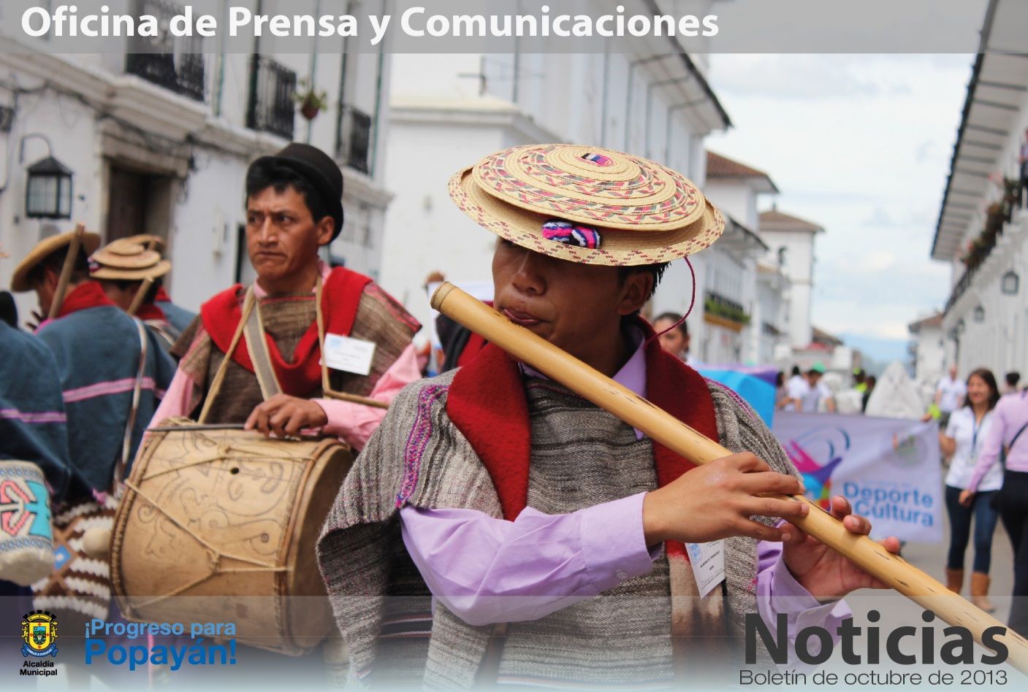

**Agenda**

**La noche de la solidaridad y la fraternidad, ‘Velada para compartir pro obras benéficas del niño y aguinaldo navideño’**

**Fecha:** Miércoles 23 de octubre

**Hora:** 7:00 p.m.

**Lugar:** Primer patio de la Alcaldía de Popayán

Los bonos se adquieren en el despacho de la Gestora Social

**Día sin carro y sin moto**

**Fecha:** Jueves 24 de octubre

**Hora:** Desde las 6:00 a.m. hasta las 7:00 p.m.

**Lugar:** En todo el perímetro urbano de Popayán

**Con diálogo y propuestas, alcalde Fuentes sigue visitando sectores de la ciudad**

Los habitantes de la Asociación Colinas de Calicanto fueron ejemplo de compromiso con la ciudad. En la visita que realizó el alcalde Francisco Fuentes a este sector, manifestaron propuestas para sacar adelante a Popayán.

“La reunión fue muy propositiva, la comunidad no solo presentó sus inquietudes, también aportó ideas a la solución de varios problemas. Por ejemplo, presentaron un proyecto de cámaras de seguridad que será evaluado y tendremos en cuenta para fortalecer cada uno de los lugares de la ciudad, así mismo un proyecto ambiental para recuperar la zona. Nos alegra que entre todos busquemos la solución a las problemáticas de Popayán”, expresó el alcalde Francisco Fuentes.

Aunque el tema de alcantarillado aún no se supera en la Asociación Colinas de Calicanto, la administración municipal ha estado pendiente de él. “Gestionaremos con la Empresa de Acueducto y Alcantarillado la ampliación de colectores para las aguas lluvias”, agregó el mandatario.

José de la Cruz Rodríguez, representante legal de la Asociación Colinas de Calicanto, indicó que también esperan ser incluidos en el Plan de Ordenamiento Territorial, a lo que el Alcalde manifestó que con la modificación que empezó este año, estos terrenos tendrán una inclusión, unos en la zona urbana y otros, en la rural.

A su turno, el concejal Byron Leman recordó que Colinas de Calicanto ha avanzado mucho, máxime cuando proponen las soluciones. “En época de temporada invernal la gente no podía transitar, ahora gracias a un trabajo mancomunado entre la administración y la comunidad ya se puede subir a sus destinos. La comunidad está muy contenta porque se avanza lento, pero seguro”.

Para el mes de diciembre, la Alcaldía de Popayán realizará una jornada de integración para los niños no solo con el fin de llevarles un rato de distracción sino para inculcar los valores de fraternidad, hermandad, amor y paz.

**Secretaría de Educación comprometida con los Juegos Deportivos Nacionales del Magisterio Colombiano**

Un total de 15 docentes de Popayán representarán a la ciudad en los primeros Juegos Deportivos Nacionales del Magisterio Colombiano que se celebrarán en Armenia, del 9 al 14 de octubre.

El secretario de Educación, Luis Guillermo Céspedes Solano, entregó a quienes harán parte de la delegación del Cauca, la bandera de Popayán y la dotación deportiva para participar de estas justas nacionales.

“Nos sentimos complacidos de apoyar a los docentes que competirán en el certamen, ya que esta es una manera de fortalecer la integración de los educadores a través del deporte y de contribuir a su bienestar social. Indudablemente, con este tipo de actividades se mejora la calidad educativa para que los maestros impartan sus conocimientos a sus alumnos, ya que se sienten respaldados en sus distintas gestiones no solo como docentes sino como personas con sueños e intereses”, expuso el titular de Educación.

La selección de los docentes deportistas es el resultado de los ganadores de los juegos internos del Magisterio caucano. Los payaneses se enfrentarán a sus similares en los deportes de conjunto de fútbol sala, fútbol, voleibol y baloncesto.

Yarima Navia de la institución educativa ‘José Eusebio Caro’ recibió la bandera de Popayán para ondearla con orgullo en la ciudad de Armenia, “daremos lo mejor de cada uno de nosotros en las diferentes disciplinas que vamos a participar. Por eso, entrenamos a diario para representar bien los colores del departamento y la ciudad. Muy felices por el apoyo de la secretaría de Educación”.

Con esto, se abre la aspiración de los maestros de desarrollar una actividad nacional de integración, entendimiento, fraternidad y hermandad. Los Juegos Deportivos Nacionales del Magisterio Colombiano divulgados mediante la Directiva No. 21 de julio de 2013 que expidió el Ministerio de Educación Nacional son también un estímulo a las habilidades que tienen los maestros en todas las tendencias deportivas.

Los docentes que representarán a Popayán en fútbol son Miller Rodríguez y Helder Pino Muñoz; en fútbol sala: José Erlei Muñoz, Geovany Agredo, Yesid Campos, Edgar Andrés Bedoya y Diego Herney Dueñas; en voleibol: Yarima Esther Navia, Claudia Loriet González, Janeth Ramírez y Martha Cecilia Bravo; en baloncesto, Ricardo Realpe. Como delegado deportivo estará Ernesto Bolaños.

Los docentes pertenecen a las instituciones educativas de Santa Rosa, César Negret, Metropolitano María Occidente, Alférez Real, Francisco Antonio de Ulloa, Antonio García Paredes, José Eusebio Caro, Cajete, Rafael Pombo, La Milagrosa y Niño Jesús de Praga.

**La Secretaría de Salud se unió a la Feria de Servicio al Ciudadano con una gran jornada de vacunación**

En el marco de la Gran Feria Nacional de Servicio al Ciudadano, que se realizó en Popayán este fin de semana, la Secretaría de Salud de Popayán con el apoyo del Ministerio de Salud y la ESE Popayán, ofreció una jornada de salud dirigida a niños menores de cinco años, mujeres en edad fértil, embarazadas, adultos, así como a personas de la tercera edad.

Para el efecto, en dos de las carpas ubicadas en el parque de Caldas, esta dependencia del gobierno de Popayán, dispuso de vacunas contra diversas enfermedades, las cuales fueron aplicadas por personal profesional de la ESE Popayán, a hombres y mujeres mayores de 59 años de edad, para prevenir la influenza y el tétano; a bebés de cero a 11 meses, 29 días de nacidos, las vacunas contra el polio, la pentavalente, neumococo y rotavirus y los refuerzos, los cuales se aplican desde los 18 meses hasta los 5 años de edad.

Así mismo, buscado privilegiar a la población más vulnerable de contraer enfermedades, las mujeres en estado de embarazo fueron vacunadas contra el tétano, el sarampión y la rubeola.

Además, durante esta jornada de servicio al ciudadano, la Secretaría de Salud de Popayán hizo entrega de material educativo y didáctico, el cual recoge importante información acerca de los distintos programas y campañas de promoción y prevención que el municipio de Popayán desarrolla en favor de la salud física, mental y emocional de la población payanesa.

**Con gran alegría, la Secretaría de Salud homenajeó a los abuelitos de Popayán, en el Día del Adulto Mayor**

La administración del alcalde de Popayán, Francisco Fuentes Meneses, celebró el Día del Adulto Mayor, a través de la Secretaría de Salud y del despacho de la gestora social, Piedad Concha de Fuentes, con los abuelitos de los distintos sectores urbano y rural del municipio, a quienes reunió para conmemorar esta fecha especial alrededor de una alegre, concurrida y emotiva jornada lúdica que se desarrolló con gran entusiasmo en el coliseo de Tulcán, de la Universidad del Cauca.

Así mismo, en un ambiente festivo, se llevaron a cabo las diversas actividades artísticas y recreativas que incluyeron concursos de diferentes clases de baile, cuyos participantes representaron con orgullo y alegría a sus barrios, veredas y comunas, luciendo su creatividad e ingenio, plasmados en sus vistosos vestidos de baile, algunos de ellos elaborados con papel reciclable.

Estas actividades de esparcimiento, forman parte de la política pública que el gobierno local está construyendo para contribuir a que las personas de mayor edad, alcancen una vejez saludable, alegre y satisfactoria.

Por su parte, la secretaria de Salud de Popayán, Leticia Muñoz, se mostró muy complacida por la entusiasta y masiva respuesta de los abuelitos y de sus familias, a la invitación que les hizo la Alcaldía, porque una vejez feliz y saludable, también significa Progreso para Popayán.